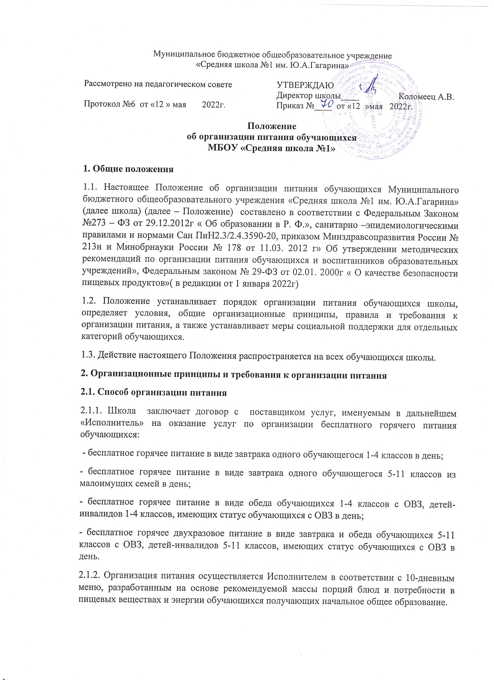

Исполнитель оказывает услуги в месте фактического нахождения Заказчика: 215010, РФ, Смоленская обл., г. Гагарин, ул. Ленина, д. 14.
2.1.3. Приготовление питания должно производиться персоналом, состоящим в штате Исполнителя, имеющим соответствующую квалификацию, с наличием подтверждающих документов об образовании и/или присвоении квалификации, личные медицинские книжки установленного образца, в соответствии с действующим законодательством РФ.
2.1.4. Исполнитель обязан привлекать к своевременному проведению профилактических медицинских осмотров своего персонала только лицензированные медицинские организации.
Ежедневно перед началом работы персонала Исполнителя, медицинский работник Заказчика обязан проводить визуальный осмотр сотрудников Исполнителя с занесением результатов визуального осмотра в «Журнал здоровья»
2.1.5. Исполнитель обязан не допускать к оказанию услуг лиц, больных инфекционными заболеваниями, лиц с подозрением на такие заболевания, лиц, контактировавших с больными инфекционными заболеваниями, лиц, являющихся носителями возбудителей инфекционных заболеваний, лиц с гнойничковыми заболеваниями кожи, нагноившимися порезами, ожогами, ссадинами, а также с катарами верхних дыхательных путей, лиц, больных кишечными заболеваниями, ангиной, которые могут представлять в связи с особенностями изготовления и оборота пищевых продуктов, материалов и изделий опасность распространения таких заболеваний, а также работников, не прошедших гигиенического обучения.
2.1.6.Исполнитель несет ответственность за допуск указанных лиц к оказанию услуг по приготовлению питания, а также при нарушении указанных требований Исполнитель несет уголовную и гражданскую ответственность за распространение инфекционных заболеваний при организации и приготовлении питания.
2.2. Режим организации питания
2.2.1. Горячее питание предоставляется в учебные дни и часы работы школы пять дней в неделю – с понедельника по пятницу включительно. Питание не предоставляется в дни каникул и карантина, выходные и праздничные дни.
2.2.2. В случае проведения мероприятий, связанных с выходом или выездом обучающихся из здания школы, режим предоставления питания переводится на специальный график, утверждаемый приказом директора школы.
2.3. Условия организации питания
2.3.1. Для создания условий организации питания в школе в соответствии с требованиями
СанПиН 2.3/2.4.3590-20предусматриваются помещения для приема, хранения и приготовления пищи. Помещения оснащаются механическим, тепловым и холодильным оборудованием, инвентарем, посудой и мебелью.
2.4. Меры по улучшению организации питания
2.4.1. В целях совершенствования организации питания обучающихся администрация школы совместно с классными руководителями:
- организует постоянную информационно-просветительскую работу по повышению уровня культуры питания школьников в рамках учебной деятельности и внеучебных мероприятий;
- оформляет информационные стенды, посвященные вопросам формирования культуры питания;
- проводит с родителями беседы, лектории и другие мероприятия, посвященные вопросам роли питания в формировании здоровья человека, обеспечения ежедневного сбалансированного питания, развития культуры питания и пропаганды здорового образа жизни, правильного питания в домашних условиях;
- содействует созданию системы общественного информирования и общественной экспертизы организации школьного питания с учетом широкого использования родительского совета;
3. Порядок предоставления питания обучающимся
3.1. Предоставление горячего питания
3.1.1. Предоставление горячегопитания производится по графику, утверждённому директором школы
3.1.2. Отпуск питания организуется по классам в соответствии с графиком согласно 10-дневномуменю.
Заявка на количество питающихся предоставляется классными руководителями ежедневно.
3.1.3. График предоставления питания устанавливается ответственным за питание с учетом возрастных особенностей обучающихся, числа посадочных мест в обеденном зале и продолжительности учебных занятий.
3.1.4. Примерное 10-дневное меню разрабатывает ответственный за питание при взаимодействии с работниками пищеблока. Директор согласовывает меню территориальным отделом управления Роспотребнадзора по Смоленской области в Гагаринском, Новодугинском, Сычевском районах, а затем принимает и визирует. Замена блюд в меню производится в исключительных случаях на основе норм взаимозаменяемости продуктов по согласованию с директором школы.
3.1.5. Ежедневно меню вывешивается в обеденном зале. В меню указываются стоимость, названия кулинарных изделий, сведения об объемах блюд, энергетической ценности.
3.2. Предоставление дополнительного питания
3.2.1. Дополнительное питание предоставляется обучающимся на платной основе путем реализации буфетной продукции.
3.2.2. Реализация буфетной продукции осуществляется только в буфетах школы в соответствии с требованиями санитарно-эпидемиологических норм.
3.2.3. Ассортимент дополнительного питания формируется в соответствии с требованиями СанПиН 2.3/2.4.3590-20а затем утверждается директора школы.
3.2.4. Ответственный за питание школы осуществляет контроль за необходимым ассортиментом буфетной продукции, ее соответствием гигиеническим требованиям, наличием соответствующей документации.
3.3. Предоставление питьевой воды
3.3.1. В школе предусматривается обеспечение обучающихся питьевой водой из стационарного фонтанчика, отвечающей гигиеническим требованиям, предъявляемым к качеству воды питьевого водоснабжения.
3.3.2. Свободный доступ к питьевой воде обеспечивается в течение всего времени пребывания детей в школе.
4. Питание за счет средств областного и местного бюджетов
4.1.Источник финансирования:
- средства бюджета муниципального образования «Гагаринский район» Смоленской области
4.2. Питание за счет средств областного и местного бюджета предоставляется обучающимся в порядке, установленным разделом 5 настоящего Положения.
4.3. Обеспечение питанием обучающихся из льготных категорий производится исходя из фактических расходов по предоставлению питания согласно установленной распорядительным актом органа власти стоимости 1 дня питания.
5. Меры социальной поддержки
5.1.Горячее питание для обучающихся 1-4 классов организуется в МБОУ «Средняя школа №1» в соответствии с требованиями СанПиН 2.3/2.4.3590-20 «Санитарно-эпидемиологические требования к организации питания обучающихся в общеобразовательных учреждениях, учреждениях начального и среднего профессионального образования» за счет бюджетных средств, поступающих на лицевые счета образовательных организаций в виде целевой субсидии по организации бесплатного горячего питания обучающихся, получающих начальное общее образование в муниципальных образовательных организациях, расположенных на территории Смоленской области в рамках областной государственной программы «Развитие образования в Смоленской области».
5.2.Для обучающихся 5-11 классов общеобразовательных организаций муниципального образования «Гагаринский район» Смоленской области из малоимущих семей – семей со среднедушевым доходом, не превышающим величину прожиточного минимума на душу населения, установленную в Смоленской области питание в виде горячего завтрака организуется за счет средств, поступающих на лицевые счета образовательных организаций от Департамента Смоленской области по социальному развитию, в соответствии с постановлением Администрации Смоленской области от 20.08.2021 №556 «О дополнительной мере социальной поддержки учащихся 5-11 классов областных государственных общеобразовательных организаций, муниципальных общеобразовательных организаций из малоимущих семей в виде обеспечения бесплатными горячими завтраками на 2021/2022 учебный год».
5.3.Обучающиеся с ограниченными возможностями здоровья (далее – дети с ОВЗ), дети-инвалиды, имеющие статус обучающихся с ОВЗ, обеспечиваются бесплатным двухразовым питанием в течение учебного года в дни фактического посещения ими общеобразовательной организации за счет бюджетных средств муниципального образования «Гагаринский район» Смоленской области.
5.4. Обучающиеся с ОВЗ, дети-инвалиды, имеющие статус обучающихся с ОВЗ, обеспечиваются бесплатным двухразовым питанием на основании предоставляемых в общеобразовательную организацию заявления родителей (законных представителей) об обеспечении бесплатным двухразовым питанием обучающегося с ОВЗ (далее – заявление) и заключения психолого-медико-педагогической комиссии, в котором определено, что обучающийся нуждается в создании специальных условий для получения образования в общеобразовательной организации.
5.5 Решение о предоставлении бесплатного двухразового питания обучающимся с ОВЗ, детям-инвалидам, имеющим статус обучающихся с ОВЗ, оформляется приказом по МБОУ «Средняя школа №1» в течение двух рабочих дней со дня подачи заявления родителями (законными представителями) обучающегося с ОВЗ, ребенка-инвалида, имеющего статус обучающегося с ОВЗ.
5.6. В случае изменения основания предоставления права обучающемуся с ОВЗ, ребенку-инвалиду, имеющему статус обучающегося с ОВЗ, на получение бесплатного двухразового питания родители (законные представители) обучающегося в течение двух рабочих дней со дня наступления таких изменений должны сообщить об этом в общеобразовательную организацию.
5.7. Для обучающихся 5-11 классов общеобразовательных организаций муниципального образования «Гагаринский район Смоленской области», не относящихся к льготной категории, указанной в п.5.2. и 5.3., за счет родительской платы.
5.8. Для обучающихся, находящихся в группе продленного дня (далее- ГПД), после окончания уроков организуется питание (обед) за счет родительской платы, за исключением лиц, относящихся к льготной категории, указанной в п.5.3.
6. Обязанности участников процесса организации питания
6.1. Директор школы:
- ежегодно в начале учебного года издает приказ о предоставлении горячего питания обучающимся;
- несет ответственность за организацию горячего питания обучающихся в соответствии с федеральными, региональными и муниципальными нормативными актами, федеральными санитарными правилами и нормами, уставом школы и настоящим Положением;
- обеспечивает принятие локальных актов, предусмотренных настоящим Положением;
- назначает из числа работников школы ответственных за организацию питания и закрепляет их обязанности;
6.2. Ответственныйзапитание:
- контролирует деятельность классных руководителей, поставщиков продуктов питания и работников пищеблока;
- формирует сводный список обучающихся для предоставления горячего питания;
- предоставляет списки обучающихся для расчета средств на горячее питание в бухгалтерию;
- обеспечивает учет фактической посещаемости обучающихся столовой, охват всех детей горячим питанием, контролирует ежедневный порядок учета количества фактически полученных обучающимися обедов по классам;
- формирует список и ведет учет детей из малоимущих семей и детей, находящихся в иной трудной жизненной ситуации;
- осуществляет мониторинг удовлетворенности качеством питания;
- вносит предложения по улучшению организации горячего питания.
6.3. Заместитель директора по АХЧ:
- обеспечивает своевременную организацию ремонта технологического, механического и холодильного оборудования;
- снабжает столовую достаточным количеством посуды, санитарно- гигиеническими средствами, уборочным инвентарем.
6.4. Повар и работникипищеблока:
- выполняют обязанности в рамках должностной инструкции;
- вправе вносить предложения по улучшению организации питания.
6.5. Классныеруководители:
- ежедневно представляют в столовую школы заявку для организации горячего питания на количество обучающихся на следующий учебный день;
- ежедневно не позднее чем за 1 час до предоставления обеда уточняют представленную накануне заявку;
- ведут ежедневный табель учета полученных обучающимися обедов по форме, установленной в приложении № 3 к настоящему Положению;
- не реже чем один раз в неделю предоставляют ответственному за организацию горячего питания в школе данные о количестве фактически полученных обучающимися обедов;
- осуществляют в части своей компетенции мониторинг организации горячего питания;
- предусматривают в планах воспитательной работы мероприятия, направленные на формирование здорового образа жизни детей, потребности в сбалансированном и рациональном питании, систематически выносят на обсуждение в ходе родительских собраний вопросы обеспечения обучающихся полноценным питанием;
- выносят на обсуждение на заседаниях педагогического совета, совещаниях при директоре предложения по улучшению горячего питания.
6.6. Родители (законныепредставители) обучающихся:
- представляют подтверждающие документы в случае, если ребенок относится к льготной категории детей;
- ведут разъяснительную работу со своими детьми по привитию им навыков здорового образа жизни и правильного питания;
- вносят предложения по улучшению организации горячего питания в школе;
- знакомиться с примерным 10-дневным меню и ассортиментом готовой буфетной продукции на сайте школы
7. Контроль за организацией питания
7.1. Текущий контроль за организацией питания осуществляют ответственные работники школы на основании программы производственного контроля, утвержденной директором школы.
7.2. Проверку качества готовой кулинарной продукции осуществляет бракеражная комиссия, деятельность которой регулируется Положением о бракеражной комиссии. Состав комиссии утверждается приказом директора школы.
7.3. Контроль за качеством, поступающих на пищеблок пищевых продуктов и продовольственного сырья осуществляет медицинский работник и ответственный за питание в соответствии с требованиями санитарных правил и федерального законодательств
8. Ответственность
8.1. Все работники школы, отвечающие за организацию питания, несут ответственность за вред, причиненный здоровью детей, связанный с неисполнением или ненадлежащим исполнением обязанностей.
8.2. Лица, виновные в нарушении требований организации питания, привлекаются к дисциплинарной и материальной ответственности, а в случаях, установленных законодательством Российской Федерации, – к гражданско-правовой, административной и уголовной ответственности в порядке, установленном федеральными законами.

